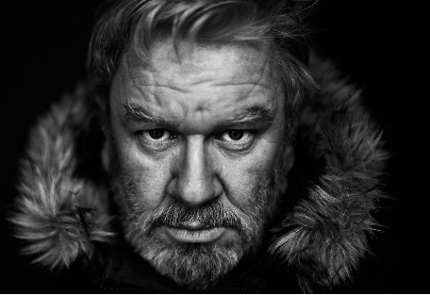
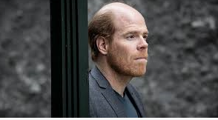
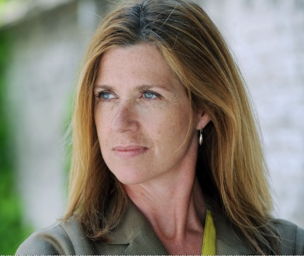
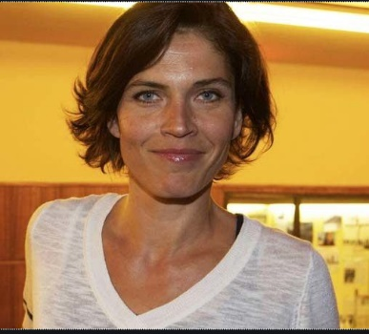
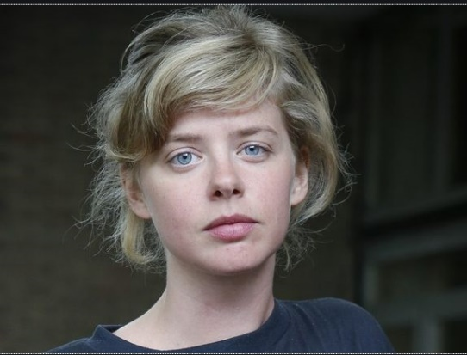
Joke Devynck, Jan Hammenecker, Bruno Vanden Broecke, Ella Leyers, Gilles de Schryver, Delphine Bafort en Wim Opbrouck vervolledigen de cast samen met nieuwkomers Janelle Vanes en Anne-Laure Vandeputte.
Beste vriend(in)
U heeft mogelijk in uw nabijheid, in uw vriendenkring of misschien zelf te maken gehad of te maken met kanker. De zelfhulpgroep Wildgroei, waar ik voorzitter van ben, heeft een afspraak gemaakt met Kinepolis dat we deze film aan een gereduceerde prijs mogen voorstellen aan mensen die zelf of ooit in hun omgeving met kanker geconfronteerd werden.
Aangezien wij een kleine vereniging zijn is de zaal veel te groot voor ons. Het zou bijzonder jammer zijn dat we dus ook andere mensen niet laten meegenieten van het prijsvoordeel. Wij betalen als vereniging 5,25 €uro/persoon maar we vinden het belangrijk dat zoveel mogelijk mensen deze film zien.
Dus….. als vereniging leggen wij bij om u deze film te laten zien aan 2 €uro/persoon. Een buitenkansje als u weet dat u normaal tussen de 9 en 10 €uro betaalt/persoon
Het is alweer twintig jaar geleden dat Willem Wallyns langspeeldebuut 'Film 1' uitkwam, een ingenieuze thriller over de Agusta-affaire.
Sindsdien stond hij als scenarist aan het roer van gesmaakte tv-reeksen als 'Zone Stad', 'Aspe' en 'De 16'. En kijk, nu heeft Wallyn een opvolger klaar over een thema dat hem maar niet losliet: de dood.
In 'All of us' komen terminale patiënten samen in een zelfhulpgroep, onder de hoede van de onervaren therapeute Els (Barbara Sarafian).
Een van haar patiënten is Cathy (Maaike Neuville), een huisvrouw die het slechte nieuws van haar nakende dood koste wat het kost geheim wil houden voor haar familie.
De zorg voor haar gezin wil ze toevertrouwen aan haar zus, die daar zelf niet zo gediend mee is.
Heel deze actie is NIET uitgegaan van Kinepolis maar wel op vraag van Wildgroei. Er zit dus geen enkele commerciële bedoeling achter. Integendeel.
Met dank aan de filmproducent en de directie van Kinepolis en in het bijzonder dank zij de inspanningen van Mevrouw Eloïse Cosemans is Wildgroei erin geslaagd om een zaal vast te leggen speciaal voor mensen die zelf of in hun omgeving met kanker geconfronteerd worden of werden.
Op maandag 20 januari 2020 om 16 uur in Kinepolis Hasselt is er speciaal een filmzaal gereserveerd voor jullie allemaal.
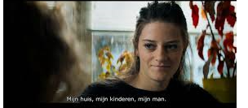
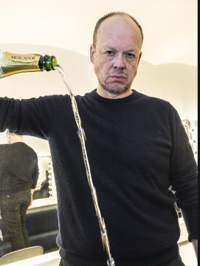
Ik herhaal het nog eens : Aangezien de zaal veel groter is dan het aantal mensen van Wildgroei dat zal aanwezig zijn wensen wij dit toch speciale gebeuren open te stellen voor alle mensen, hun familie en vrienden die ooit met kanker geconfronteerd zijn. U mag dus vrienden, kennissen en mensen die rechtstreeks of onrechtstreeks met kanker te maken hebben meebrengen.
In de zaal gaan meer dan 150 mensen. De zaal is rolstoeltoegankelijk. Waarschijnlijk krijgen wij de zaal niet vol maar we hopen toch op een grote opkomst.
Praktisch
Datum: 20 januari 2020 Beginuur : 16 uur duur: 1u52
Betalen: Wildgroei vraagt enkel 2 €uro per aanwezige persoon voor 13 januari 2020 over te schrijven op rekeningnummer BE11 4586 5537 7148 van Wildgroei met vermelding van het aantal personen. Vb Komt u met 5 personen dan is dit 10 €uro, een peulschil.
Adres: Kinepolis Via Media 1 3500 Hasselt (011 29 86 02) Parking : gratis
Vragen : Willy Schepers (0476 /47.48.84)
Emailadressen: 02willy.schepers@skynet.be
Een voorsmaakje van de film vind je op:
https://www.youtube.com/watch?v=j1_nZoDchBQ
Dit is een buitenkansje om je familie en vrienden of mensen die ook met kanker geconfronteerd worden of werden mee te laten genieten van een nieuwe film. Wildgroei legt bij per aanwezige persoon maar zou liefst zoveel mogelijk mensen aanwezig zien. Dus zoveel te meer volk zoveel te liever.
Hebt u naar aanleiding van deze film nood aan een luisterend oor of bemoedigend gesprek. Wij zijn er voor u.
Ter info: Marc Michils, Algemeen Directeur van Kom op tegen Kanker meldt ons dat U ook kan bellen naar de Kankerlijn op 0800 35 445 (elke werkdag van 9 tot 12 uur en van 13 tot 17 uur) of mail of chat op kankerlijn.be .
Met vriendelijke groeten en kom jij ook op maandag 20 januari ………..???

Namens alle bestuursleden van Wildgroei wens ik u een gelukkig jaar 2020.
Willy Schepers

